
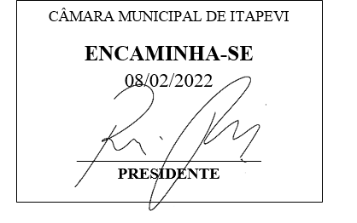
INDICAÇÃO nº 667/2022

Súmula: Solicita providências do Executivo junto a Secretaria De Segurança e Modalidade Urbana, Sr. Mantovani Franco, sobre a proibição de estacionar na Avenida José Michelotti, Cidade Saúde, Itapevi.

INDICO à Mesa, na forma regimental vigente, que seja oficiado ao Excelentíssimo Igor Soares Prefeito Municipal, junto a Secretaria De Segurança e Mobilidade Urbana sobre a proibição de estacionar na Avenida José Michelotti, Cidade Saúde, Itapevi.

JUSTIFICATIVA
Senhor Presidente,
Senhores Vereadores,
Senhoras Vereadoras,

Faz-se necessário a proibição de estacionar na Avenida José Michelotti, por conta do grande fluxo de veículos que passam na citada Avenida todos os dias além do Resolve Fácil, Centro de Referência da Mulher, Pronto Socorro e Pronto Socorro Infantil, o acúmulo de veículos oficiais mais linhas de ônibus torna totalmente inviável o estacionamento de veículos no local.

Sala das Sessões Bemvindo Moreira Nery, 02 de fevereiro de 2022.

Mauricio Alonso Murakami
(Mauricio Japa)
Vereador

